* HTML và XHTML
  + XHTML là HTML được viết dưới dạng XML.
* What Is XHTML?
  + XHTML là viết tắt của E**X**tensible **H**yper**T**ext **M**arkup **L**anguage
  + XHTML gần giống với HTML XHTML chặt chẽ hơn HTML
  + XHTML là HTML được định nghĩa là một ứng dụng XML
  + XHTML được hỗ trợ bởi tất cả các trình duyệt chính
* Why XHTML?
  + Nhiều trang trên internet chứa HTML "xấu".
  + Mã HTML này hoạt động tốt trong hầu hết các trình duyệt (ngay cả khi nó không tuân theo các quy tắc HTML):

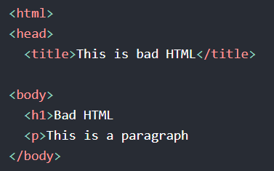

* Thị trường ngày nay bao gồm các công nghệ trình duyệt khác nhau. Một số trình duyệt chạy trên máy tính và một số trình duyệt chạy trên điện thoại di động hoặc các thiết bị nhỏ khác. Các thiết bị nhỏ hơn thường thiếu tài nguyên hoặc sức mạnh để diễn giải đánh dấu "xấu".
* XML là một ngôn ngữ đánh dấu trong đó các tài liệu phải được đánh dấu chính xác (là "được định dạng tốt").
* Nếu bạn muốn nghiên cứu XML, vui lòng đọc hướng dẫn XML của chúng tôi.
* XHTML được phát triển bằng cách kết hợp các thế mạnh của HTML và XML.
* XHTML được HTML thiết kế lại dưới dạng XML.
* Sự khác biệt quan trọng nhất từ ​​HTML:
  + Cấu trúc tài liệu
    - DOCTPE XHTML là bắt buộc
    - Thuộc tính xmlns trong <html> là bắt buộc
    - <html>, <head>, <title> và <body> là bắt buộc
  + Các yếu tố XHTML
    - Các phần tử XHTML phải được lồng đúng cách
    - Các phần tử XHTML phải luôn được đóng
    - Các phần tử XHTML phải được viết thường
    - Tài liệu XHTML phải có một phần tử gốc
  + Thuộc tính XHTML
    - Tên thuộc tính phải viết thường
    - Giá trị thuộc tính phải được trích dẫn
    - Giảm thiểu thuộc tính bị cấm
* <! DOCTYPE ....> là bắt buộc
  + Tài liệu XHTML phải có khai báo XHTML DOCTYPE.
  + Một danh sách đầy đủ của tất cả các loại tài liệu XHTML được tìm thấy trong Tài liệu tham khảo thẻ HTML của chúng tôi.
  + Các phần tử <html>, <head>, <title> và <body> cũng phải có mặt và thuộc tính xmlns trong <html> phải chỉ định không gian tên xml cho tài liệu.
  + Ví dụ này hiển thị một tài liệu XHTML với tối thiểu các thẻ bắt buộc:

;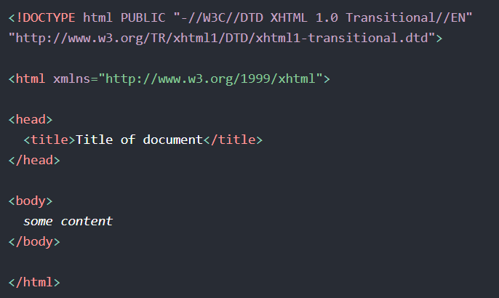

* Các yếu tố XHTML phải được lồng đúng cách:
  + 
* Các yếu tố XHTML phải luôn được đóng:
  + 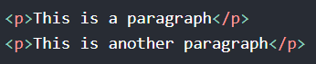
* Các yếu tố trống cũng phải được đóng lại
  + 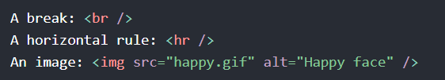
* Các yếu tố XHTML phải ở dạng chữ thường
  + 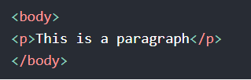
* Tên thuộc tính XHTML phải viết thường
  + 
* Giá trị thuộc tính phải được trích dẫn
  + 
* Tối thiểu hóa thuộc tính bị cấm
  + 
  + 
* Cách chuyển đổi từ HTML sang XHTML
  + Thêm một XHTML <! DOCTYPE> vào dòng đầu tiên của mỗi trang
  + Thêm một thuộc tính xmlns cho phần tử html của mỗi trang
  + Thay đổi tất cả các tên thành phần chữ thường
  + Đóng tất cả các yếu tố trống
  + Thay đổi tất cả tên thuộc tính thành chữ thường
  + Trích dẫn tất cả các giá trị thuộc tính